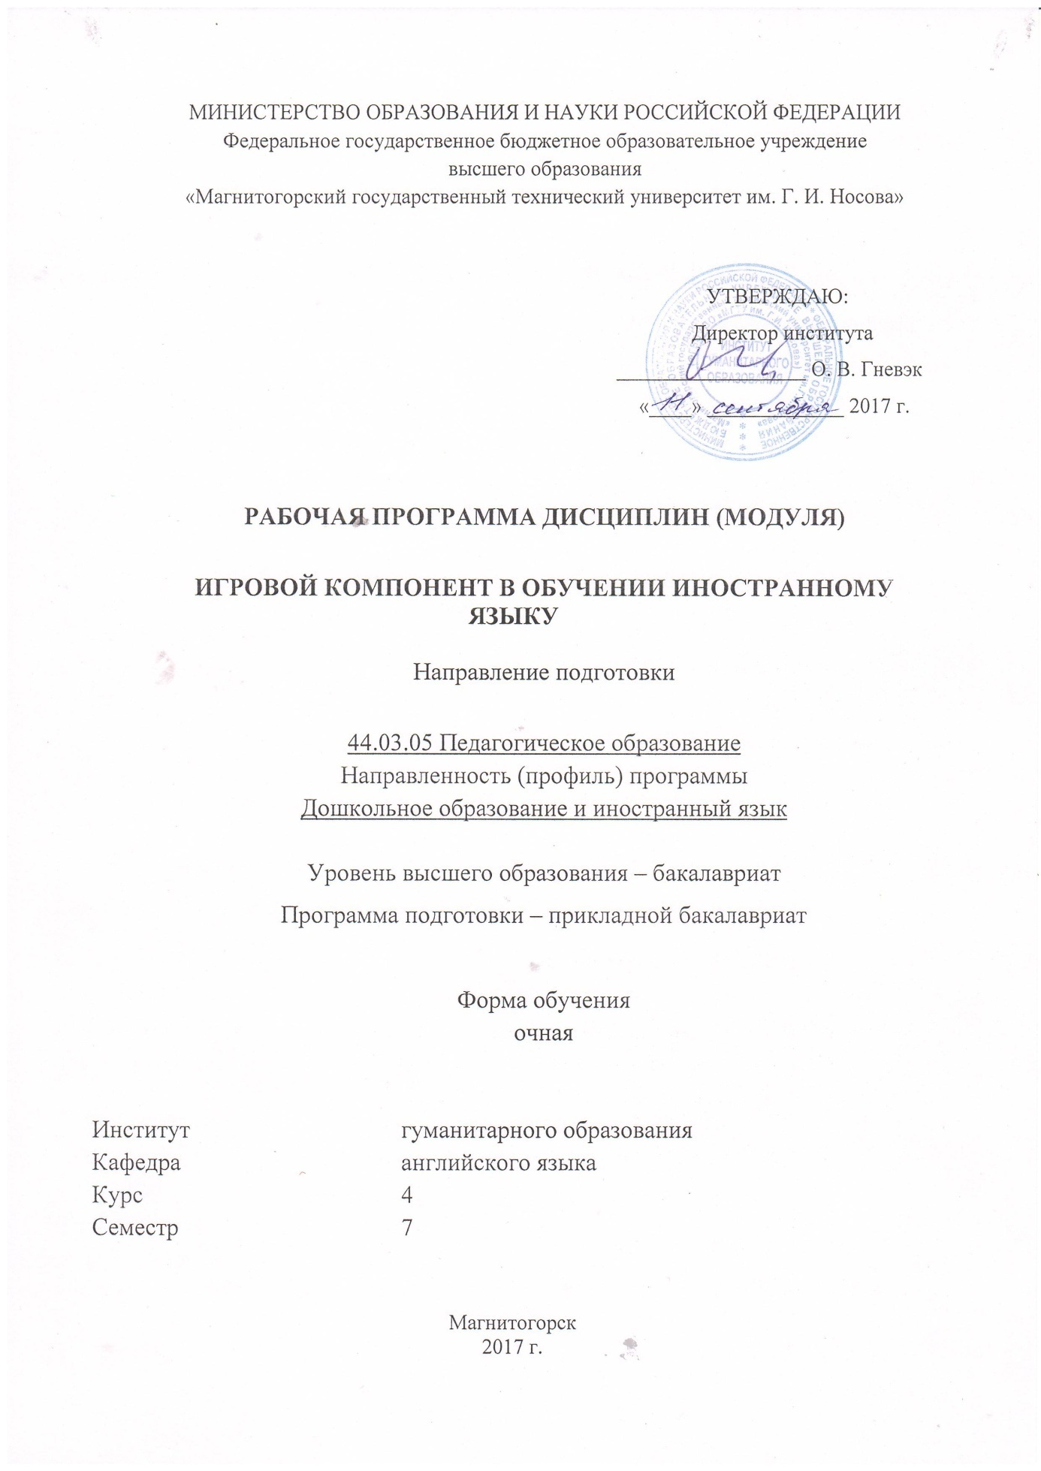

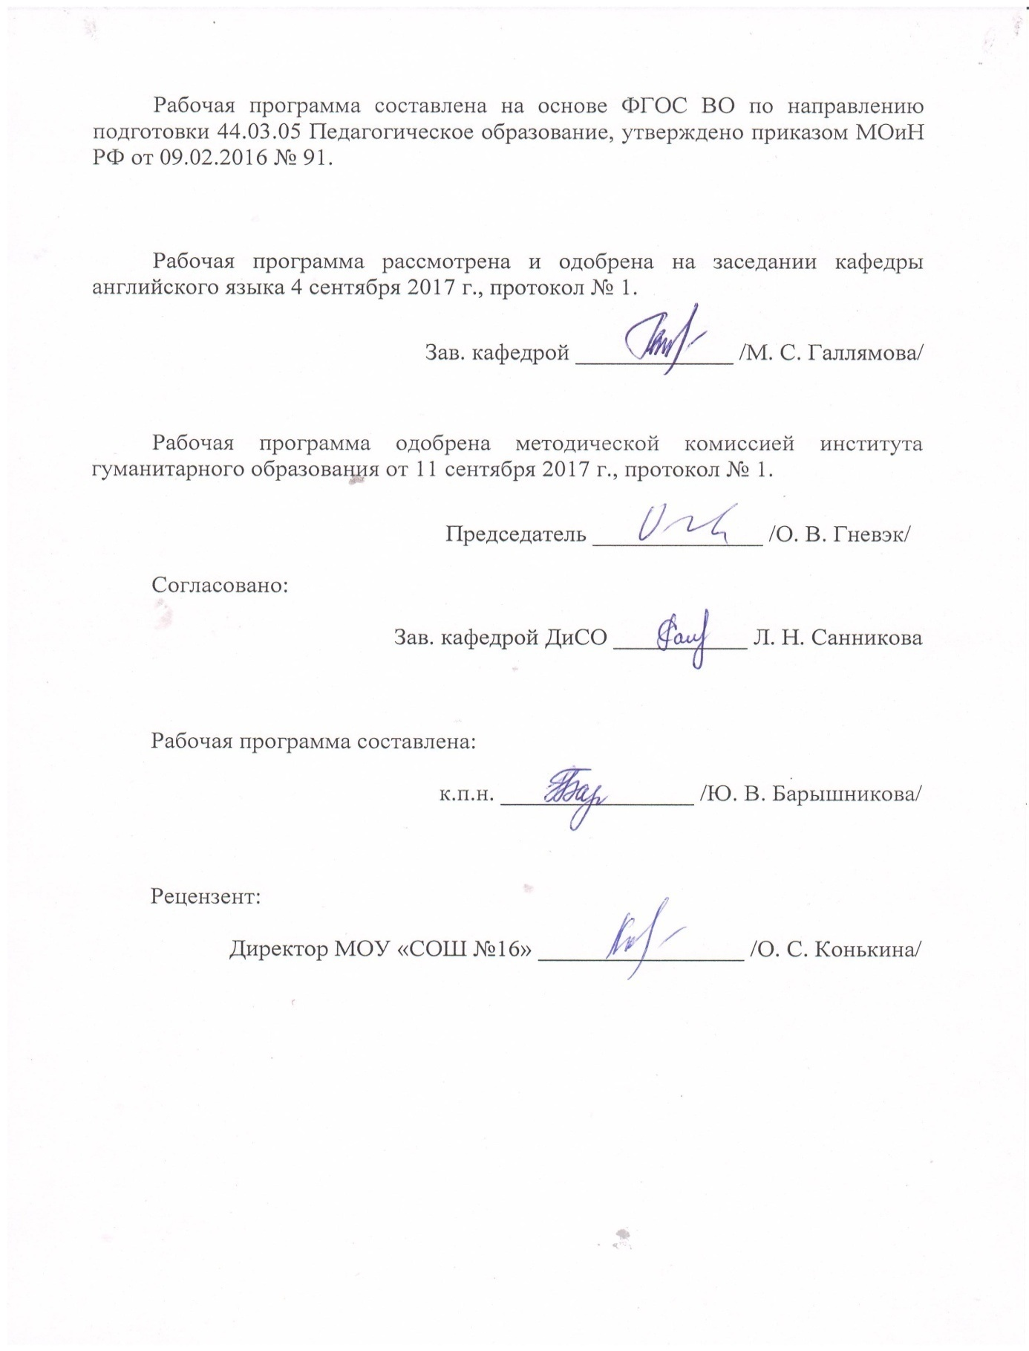

# **1 Цели освоения дисциплины (модуля)**

# Целями освоения дисциплины (модуля) «Игровой компонент в обучении иностранному языку» являются обеспечить овладение профессиональными знаниями, умениями, навыками в области преподавания иностранного языка, приобщить студентов к основам игровой технологии обучения иностранному языку детей дошкольного возраста, сформировать у студентов целостное представление о роли игры как основном источнике мотивации и способе организации обучения иностранному языку в детском дошкольном учреждении.

# 2 Место дисциплины (модуля) в структуре образовательной программы подготовки бакалавра (магистра, специалиста)

Данная дисциплина входит в профессиональную образовательную программу подготовки бакалавров по направлению «Педагогическое образование» по профилю «Дошкольное образование и Иностранный язык»и входит в вариативную часть профессиональногоблокадисциплин Б1.В.ОД.17.1 в подготовке бакалавров по данному профилю.

Дисциплина «Игровой компонент в обучении иностранному языку» изучается на 4 курсе (7 семестр). Дисциплина является базовой для таких дисциплин, как «История детской литературы стран изучаемого языка», «Методика обучения и воспитания по профилю «Иностранный язык», «Практикум по профессионально-ориентированному общению».

# 3 Компетенции обучающегося, формируемые в результате освоения дисциплины (модуля) и планируемые результаты обучения

В результате освоения дисциплины (модуля) «Игровой компонент в обучении иностранному языку»обучающийся должен обладать следующими компетенциями:

| Структурный  элемент  компетенции | Планируемые результаты обучения |
| --- | --- |
| **ОК-4 -**Способность к коммуникации в устной и письменной формах на русском и иностранном языках для решения задач межличностного и межкультурного взаимодействия. | |
| Знать | * основные способы коммуникации; * основы межличностного и межкультурного взаимодействия. |
| Уметь | * общаться в устной и письменной формах на русском и иностранном языках; * решать задачи межличностного и межкультурного взаимодействия; * применять полученные знания в профессиональной деятельности; использовать их на междисциплинарном уровне. |
| Владеть | * умением общаться в устной и письменной формах на русском и иностранном языках; * решать задачи межличностного и межкультурного взаимодействия; * умениемприменять полученные знания в профессиональной деятельности; использовать их на междисциплинарном уровне; * профессиональным языком предметной области знания. |
| **ПК-7- Способность организовывать сотрудничество обучающихся, поддерживать их активность, инициативность и самостоятельность, развивать творческие способности** | |
| Знать | * основные задачи воспитания и обучения; * способы организации сотрудничества обучающихся; * способы поддержания активности и самостоятельности обучающихся. |
| Уметь | * выделять основные задачи воспитания и воспитания; * применятьспособы организации сотрудничества обучающихся и поддержания активности и самостоятельности; * применять полученные знания в профессиональной деятельности; использовать их на междисциплинарном уровне. |
| Владеть | * способностью организовывать сотрудничество обучающихся; * способностью поддерживать активность, инициативность и самостоятельность обучающихся, * способностью развивать творческие способности обучающихся; * профессиональным языком предметной области знания. |
| **ДПК-4 - Умеет использовать достижения отечественного и зарубежного методического наследия, современных методических направлений и концепций обучения иностранным языкам для решения конкретных методических задач практического характера** | |
| Знать | * достижения отечественного и зарубежного методического наследия; * современные методические направления и концепции обучения иностранным языкам;   - решения конкретных методических задач практического характера. |
| Уметь | * использоватьдостижения отечественного и зарубежного методического наследия; * использоватьметодические направления и концепции обучения иностранным языкам; * способырешения конкретных методических задач практического характера. |
| Владеть | * способностью использовать достижения отечественного и зарубежного методического наследия; * способностью использовать методические направления и концепции обучения иностранным языкам; * способамирешения конкретных методических задач практического характера. |

# **4 Структура и содержание дисциплины (модуля)**

Общая трудоемкость дисциплины составляет 3 зачетных единицы 108 акад. часов, в том числе:

– контактная работа –42,8 акад. часа:

– аудиторная – 42 акад. часа;

– внеаудиторная – 0,8 акад. часа;

– самостоятельная работа – 65,2 акад. часов.

| Раздел/ тема  Дисциплины | Семестр | Виды учебной работы,  включая самостоятельную работу студентов и трудоемкость (в часах)1 | | | | Формы текущего и  промежуточного  контроля успеваемости | Код и структурный  элемент компетенции |
| --- | --- | --- | --- | --- | --- | --- | --- |
| Лекции | лаборат.  занятия | практич. занятия[1] | самост.  раб. |
| 1. Раздел  Теоретические основы обучения иностранному языку дошкольников на основе игры | 7 |  |  |  |  |  |  |
| 1.1.Проблема мотивации в обучении дошкольников иностранному языку | 7 | 1,5 | 1,5/2 |  | 6 | Доклад | *ПК-7-зув* |
| 1.2. Тема: Роль игры как основного источника мотивации дошкольников | 7 | 1,5 | 1,5/2 |  | 6 | Доклад | *ОК-4– зув* |
| 1.3. Тема: Интенсификация процесса обучения иностранному языку дошкольников | 7 | 1,5 | 1,5/2 |  | 6 | Доклад | *ПК-7-зув* |
| 1.4. Тема: Проектная методика в обучении иностранному языку | 7 | 1 | 1/1 |  | 6 | Доклад | *ОК-4– зув* |
| 1.5 Тема:Особенности ролевой игры и её функции в обучении иностранному языку | 7 | 1,5 | 1,5/2 |  | 6 | Доклад | *ПК-7– зув* |
| **Итого по разделу** |  | **7** | **14/9** |  | **30** |  |  |
| 2. Раздел  Методические основы формирования иноязычных речевых навыков на основе игры | 7 |  |  |  |  |  |  |
| 2.1. Тема: Особенности формирования иноязычных речевых навыков у дошкольников | 7 | 1,5 | 1,5/2 |  | 6 | Доклад | *ДПК–4зув* |
| 2.2. Тема: Игровые ситуации в обучении английскому языку. | 7 | 1,5 | 1,5/2 |  | 8 | Разработка фрагмента занятия с использованием игровых ситуаций | *ДПК- 4– зув* |
| 2.3. Тема: Подвижные игры: музыкальные игры, игры с мячом | 7 | 1,5 | 1,5/2 |  | 8 | Разработка фрагмента занятия с использованием подвижных игр | *ОК-4-зув* |
| 2.4.Тема: Организация проектной деятельности детей при обучении иностранному языку в детском саду | 7 | 1 | 1/1 |  | 6 | Доклад | *ПК-7– зув* |
| 2.5. Тема: Организация сюжетной ролевойигры на занятии по иностранному языку | 7 | 1,5 | 1,5/2 |  | 7,2 | Разработка фрагмента урока с использованием индивидуализированных персонажей, куклы. | *ОК-4-зув* |
| **Итого по разделу** |  | 7 | 14/9 |  | 35,2 |  |  |
| **Итого по дисциплине** | **2** | **14** | **28/18** |  | **65,2** | **Зачёт с оценкой** |  |

# 5 Образовательные и информационные технологии

В процессе реализации дисциплины используются следующие образовательный технологии: “casestudies”, компьютерные симуляции, ролевые игры, проекты, проблемно-поисковые задачи, решение ситуационных задач, профессиональные тренинги, ИКТ.

# 6 Учебно-методическое обеспечение самостоятельной работы студентов

**Примерные аудиторные контрольные работы (АКР):**

**Раздел 1. АКР №1 “Проблема мотивации в обучении дошкольников иностранному языку”**

№1. Что такое «мотив»? Дайте определение.

№2. В чем состоит значимость целевой мотивации?

№3. Какие условия необходимы для осознания цели?

№4. Какие мотивы значимы для детей 5-6 лет?

№5. Объясните, в чём состоит суть внешней и внутренней мотивации.

№6. Почему ребенок запоминает слова в раннем детстве?

**Докажитеутверждение:** “У ребёнка 5-6 лет нет потребности общаться на иностранном языке”.

**АКР №2 «Роль игры как основного источника мотивации дошкольников»**

№1. Как можно объяснить повышенный интерес к обучению дошкольников иностранному языку?

№2. Какова роль игры как основного источника мотивации в обучении дошкольников?

№3. Какие требования предъявляются к игре как основному способу достижения задач обучения иностранному языку?

№4. Особенности ролевой игры и её функции в обучении иноязычной речи.

№5.Какова роль подвижных игр в обучении иностранному языку дошкольников.

**Докажитеутверждение:** «Игра является идеальным психологическим контекстом для обучения речи на иностранном языке».

**АКР №3 «Интенсификация процесса обучения иностранному языку дошкольников»**

№1. Назовите основные направления интенсификации процесса обучения иностранному языку дошкольников.

№2. В чём заключается суть дифференциации и индивидуализации обучения ИЯ?

**Докажитеутверждение: «**Учёт родного языка важен при обучении дошкольников иностранному языку».

**АКР №4 «Проектная методика в обучении иностранному языку»**

№1. Почему элементы проектной методики следует применять уже на этапе дошкольного обучения?

№2. Каковы этапы работы над проектом?

**АКР №5 «Особенности ролевой игры и её функции в обучении иностранному языку»**

№1. «Каковы функции ролевой игры в обучении ИЯ?»

**Примерные индивидуальные домашние задания (ИДЗ):**

**ИДЗ №1 «Особенности формирования иноязычных речевых навыков у дошкольников»**

№1. Назовите ведущие принципы в обучении дошкольников иностранному языку.

№2. Какова роль родного языка в обучении в обучении иностранному языку дошкольников.

№3. Каковы особенности нового подхода в обучении иностранному языку дошкольников.

№4. Что означает речевое умение?

№5. Что лежит в основе формирования произносительных , лексических и грамматических навыков у дошкольников?

№6.Что должно стать аналогом упражнений в обучении дошкольников иностранному языку?

**ИДЗ №2 « Игровые ситуации в обучении английскому языку»**

№1. Функции ситуации в обучении иностранному языку.

№2. Роль родного языка в обучении в обучении иностранному языку дошкольников.

№3. На каком языке задается ситуация в обучении дошкольников?

№4. Виды ситуаций в обучении иностранному языку дошкольников.

№5. Что означает речевое умение?

№6. Что лежит в основе формирования произносительных , лексических и грамматических навыков у дошкольников?

№7. Что должно стать аналогом упражнений в обучении дошкольников иностранному языку?

**ИДЗ №3 «Подвижные игры: музыкальные игры, игры с мячом»**

**№1. Разработайте фрагменты занятий по обучению иностранному языку** дошкольников с использованием подвижных игр:

«Пожалуйста», «Карлики-великаны», «Любимый цвет», «Ворон и лиса», «Отгадай, чей голосок», «Глухой телефон».

Определите цель, распишите необходимое оборудование и ход игры.

**№2. Разработайте план-конспект фрагмента занятия по английскому языку** с использованием игр с мячом: «Двенадцать месяцев», «Полслова за вами», «Колобок», «На заданную тему», «Цвета».

Определите цель игры, оборудование, пропишите ход игры и правила.

**ИДЗ №4 «Организация сюжетной ролевой игры при обучении иностранному языку в детском саду»**

№1. Разработайте план-конспект фрагмента занятия по английскому языку с использованием куклы в ролевой игре. Продумайте сюжет, а также какую роль будет выполнять кукла.

**ИДЗ № 5 «Gamesforwholelanguage**»

№1. Разработайте план-конспект фрагмента занятия по английскому языку с использованием игры «What’smissing?»

№2. Разработайте план-конспект фрагмента занятия по английскому языку с использованием игры «Abunchinabox».

№3. Разработайте план-конспект фрагмента занятия по английскому языку с использованием игры «I’mgoing…».

№4. Разработайте план-конспект фрагмента занятия по английскому языку с использованием игры «Namegame».

№5. Разработайте план-конспект фрагмента занятия по английскому языку с использованием игры «Monkeysee, monkeydo».

№6. Разработайте план-конспект фрагмента занятия по английскому языку с использованием игры «HappyHunting».

# 7 Оценочные средства для проведения промежуточной аттестации

| Структурный элемент  компетенции | Планируемые результаты обучения | Оценочные средства |
| --- | --- | --- |
| **ОК-4 -**Способность к коммуникации в устной и письменной формах на русском и иностранном языках для решения задач межличностного и межкультурного взаимодействия. | | |
| Знать | * основные способы коммуникации; * основы межличностного и межкультурного взаимодействия. | Теоретические вопросы для подготовки к зачёту  1. Что такое «мотив»? Дайте определение.  2. В чем состоит значимость целевой мотивации?  3. Какие условия необходимы для осознания цели?  4. Какие мотивы значимы для детей 5-6 лет?  5. Объясните, в чём состоит суть внешней и внутренней мотивации.  6. Почему ребенок запоминает слова в раннем детстве? |
| Уметь | * общаться в устной и письменной формах на русском и иностранном языках; * решать задачи межличностного и межкультурного взаимодействия; * применять полученные знания в профессиональной деятельности; использовать их на междисциплинарном уровне. | Выберите правильный ответ  1. Какие мотивы должны действовать одновременно, чтобы учебная деятельность состоялась?  А Внешние и внутренние.  Б Внешние.  С Внутренние.  2. От чего зависит успех обучения дошкольников иностранному языку?  А От содержания воспринимаемого материала.  Б От того, какое место в деятельности ребёнка занимает это содержание.  С От того, как преподнести детям определённый языковой материал.  3. Какие из мотивов являются значимыми для детей пяти-шестилетнего возраста?  А Мотив самоутверждения.  Б Интерес к новым видам деятельности (игра, труд).  С Установление и сохранение положительных взаимоотношений со взрослыми.  Д Чувство долга перед родителями.  4. Кто из учёных, характеризуя пути овладения родным и иностранным языками, определил этот путь для родного языка как «снизу - вверх» и для иностранного как «сверху – вниз»?  А Выготский Л. С.  Б Щерба Л.В.  С Эльконин Д.Б.  5. Кто из этих учёных считает, что эмоция является необходимым психологическим условием всякой активной деятельности?  А Зимняя И. А.  Б Рубинштейн С.Л.  С Мерлин В.С.  6. Что играет ведущую роль в развитии психики ребёнка?  А Его собственная деятельность.  Б Его отношения со взрослыми.  С Его интересы.  7. Какая деятельность является ведущей для дошкольного возраста?  А Учебная.  Б Коммуникативная.  С Игровая.  Докажитеутверждение: «Игра является идеальным психологическим контекстом для обучения речи на иностранном языке». |
| Владеть | * умением общаться в устной и письменной формах на русском и иностранном языках; * решать задачи межличностного и межкультурного взаимодействия; * умениемприменять полученные знания в профессиональной деятельности; использовать их на междисциплинарном уровне; * профессиональным языком предметной области знания. | Примерный перечень заданий для подготовки фрагментов занятий по английскому языку:  .1. Разработайте план-конспект и разыграйте фрагмент занятия по обучению грамматике (введение структуры Thereis/Thereare) с использованием игровых приёмов.  2. Разработайте план-конспект и разыграйте фрагмент занятия по обучению грамматике (введение структуры Ihave…Give…Take…Thankyou) с использованием игровых приёмов.  3. Разработайте план-конспект и разыграйте фрагмент занятия по обучению фонетике: (введение звуков в словах-названиях продуктов питания: sausage, sweets, potatoes, cakes, apples).  4. Разработайте план-конспект и разыграйте фрагмент занятия по обучению лексике (введение слов-числительных) с использованием игровых приёмов.  5. Разработайте план-конспект фрагмента занятия по английскому языку с использованием игры «Pairs».  6. Разработайте план-конспект фрагмента занятия по английскому языку с использованием игры «Whohasit?»  7. Разработайте план-конспект фрагмента занятия по английскому языку с использованием игры «NameGame». |
| **ПК-7- Способность организовывать сотрудничество обучающихся, поддерживать их активность, инициативность и самостоятельность, развивать творческие способности.** | | |
| Знать | * основные задачи воспитания и обучения; * способы организации сотрудничества обучающихся;   способы поддержания активности и самостоятельности обучающихся. | Теоретические вопросы для подготовки к зачёту:   1. Чем дидактическая игра отличается от игровой ситуации? 2. Какие требования предъявляются к игре как основному способу организации занятия по иностранному языку? 3. Какие индивидуализированные персонажи могут использоваться на занятиях по иностранному языку? 4. В чем суть принципа коммуникативности? 5. Назовите основные направления интенсификации в обучении иностранному языку. 6. Назовите функции игры. |
| Уметь | * выделять основные задачи воспитания и воспитания; * применятьспособы организации сотрудничества обучающихся и поддержания активности и самостоятельности; * применять полученные знания в профессиональной деятельности; использовать их на междисциплинарном уровне. | Выберите правильный ответ:  1. Что является основным источником мотивации общения детей на иностранном языке?  А Игра.  Б Стремление к достижениям.  С Познавательная потребность.  2. Кто из педагогов писал, что для детей дошкольного возраста игра – это учёба, труд, серьёзная форма воспитания.  А Футерман З.Я.  Б Ушинский К.Д.  С Крупская Н.К.  Д Негневицкая Е.И.  3. Что означает коммуникативная цель обучения иностранному языку?  А Язык усваивается детьми путём подражания речи взрослых.  Б Дети овладевают иностранным языком как средством общения.  С Обучение иностранному языку должно иметь воспитательный эффект.  4. Что является основным средством, с помощью которого осуществляется обучение иноязычной речевой деятельности?  А Упражнение.  Б Метод обучения.  С Подход в обучении.  5. В чём суть психолингвистической грамматики?  А Описание языка как продукта.  Б Описание теории данного языка.  С Выделение системы речевых действий и нахождение системы ориентиров для их выполнения. |
| Владеть | * способностью организовывать сотрудничество обучающихся; * способностью поддерживать активность, инициативность и самостоятельность обучающихся, * способностью развивать творческие способности обучающихся; * профессиональным языком предметной области знания. | Перечень заданий для подготовки фрагментов урока с использованием игровых приёмов:  1. Разработайте план-конспект и разыграйте фрагмент занятия по обучению лексике (глаголы движения: jump, run, swim, fly, etc.) с использованием игровых приёмов.  2. Разработайте план-конспект и разыграйте фрагмент занятия по обучению лексике (еда и напитки: bread, milk, tea, fruit, fish, meat, etc.) с использованием игровых приёмов.  3. Разработайте план-конспект и разыграйте фрагмент занятия по обучению лексике (игрушки: doll, train, plane, car, etc.) с использованием игровых приёмов.  4. Разработайте план-конспект фрагмента занятия по английскому языку с использованием игры «Namegame».  5. Разработайте план-конспект фрагмента занятия по английскому языку с использованием игры «Monkeysee, monkeydo».  6. Разработайте план-конспект фрагмента занятия по английскому языку с использованием игры «HappyHunting». |
| **ДПК-4 - Умеет использовать достижения отечественного и зарубежного методического наследия, современных методических направлений и концепций обучения иностранным языкам для решения конкретных методических задач практического характера.** | | |
| Знать | * достижения отечественного и зарубежного методического наследия; * современные методические направления и концепции обучения иностранным языкам; * решения конкретных методических задач практического характера. | Теоретическиевопросыкзачёту:   1. Охарактеризуйте роль игры в обучении дошкольников. 2. Чем дидактическая игра отличается от игровой ситуации? 3. Какие требования предъявляются к игре как основному способу организации занятия по иностранному языку? 4. Какие индивидуализированные персонажи могут использоваться на занятиях по иностранному языку? 5. В чем суть принципа коммуникативности? 6. Назовите основные направления интенсификации в обучении иностранному языку. 7. Назовите функции игры. 8. Приведите примеры подвижных игр с мячом. |
| Уметь | * Использоватьдостижения отечественного и зарубежного методического наследия; * Использоватьметодические направления и концепции обучения иностранным языкам; * Способырешения конкретных методических задач практического характера. | Выберите правильный ответ:  1. Что из перечисленного не является качеством речевого навыка?  А Автоматизированность.  Б Гибкость.  С Сознательность.  Д Коммуникативность.  2. Какой метод является ведущим на современном этапе обучения иностранному языку?  А Грамматико-переводной.  Б Коммуникативно-когнитивный.  С Прямой.  3. Почему ребёнок запоминает слова в раннем детстве?  А Потому что его заставляют.  Б Потому что он сам этого хочет.  С Потому что у него есть острая жизненная потребность.  4. Какие мотивы должны действовать одновременно, чтобы учебная деятельность состоялась?  А Внешние и внутренние.  Б Внешние.  С Внутренние.  5. От чего зависит успех обучения дошкольников иностранному языку?  А От содержания воспринимаемого материала.  Б От того, какое место в деятельности ребёнка занимает это содержание.  С От того, как преподнести детям определённый языковой материал. |
| Владеть | * способностью использовать достижения отечественного и зарубежного методического наследия; * способностью использовать методические направления и концепции обучения иностранным языкам; * способамирешения конкретных методических задач практического характера. | Перечень заданий для подготовки фрагментов урока с использованием игровых приёмов:  1. Разработайте план-конспект и разыграйте фрагмент занятия по обучению лексике (ознакомление со словами-названиями цветов и структурой Ilike).  2. Разработайте план-конспект и разыграйте фрагмент занятия по обучению грамматике с опорой на песню“OneandtwoandthreeandfourIamsittingonthefloor…” .  3. Разработайте план-конспект и разыграйте фрагмент занятия по обучению лексике (введение и тренировка речевого образцов Hello, Mynameis…, аудирование речевого образца Whatisyourname?) с использованием игровых приёмов.  4. Разработайте план-конспект фрагмента занятия по английскому языку с использованием игры «Abunchinabox». |

***Критерии оценки:***

* 1. «Отлично» может получить студент, освоивший программу курса в полном объёме и на высоком уровне.
  2. «Хорошо» может получить студент, освоивший программу курса в достаточном объёме и на хорошем уровне.
  3. «Удовлетворительно» может получить студент, освоивший программу курса на удовлетворительном уровне.
  4. «Неудовлетворительно» может получить студент, не освоивший программу курса.

# 8. Учебно-методическое и информационное обеспечениедисциплины (модуля)

**а) Основная литература:**

1. Павлова, Л. В. Урок английского языка в школе : учебное пособие [для вузов] / Л. В. Павлова, Ю. Л. Вторушина ; МГТУ. - Магнитогорск : МГТУ, 2019. - 1 электрон. опт. диск (CD-ROM). - Загл. с титул. экрана. - URL: <https://magtu.informsystema.ru/uploader/fileUpload?name=3832.pdf&show=dcatalogues/1/1530016/3832.pdf&view=true>(дата обращения: 22.10.2019). - Макрообъект. - ISBN 978-5-9967-1459-9. - Текст : электронный. - Сведения доступны также на CD-ROM.

**б) Дополнительная литература:**

1. Абричкина, М. Е. Познавательное развитие дошкольников : учебно-методическое пособие / М. Е. Абричкина ; МГТУ. - Магнитогорск : МГТУ, 2015. - 1 электрон. опт. диск (CD-ROM). - Загл. с титул. экрана. - URL: <https://magtu.informsystema.ru/uploader/fileUpload?name=1199.pdf&show=dcatalogues/1/1121309/1199.pdf&view=true> (дата обращения: 04.10.2019). - Макрообъект. - Текст : электронный. - Сведения доступны также на CD-ROM.

2.Потрикеева, Е. С. Урок иностранного языка : хрестоматия / Е. С. Потрикеева ; Магнитогорский гос. технический ун-т им. Г. И. Носова. - Магнитогорск : МГТУ им. Г. И. Носова, 2020. - 1 CD-ROM. - ISBN 978-5-9967-1886-3. - Загл. с титул. экрана. - URL : <https://magtu.informsystema.ru/uploader/fileUpload?name=4220.pdf&show=dcatalogues/1/1536576/4220.pdf&view=true> (дата обращения: 09.10.2020). - Макрообъект. - Текст : электронный. - Сведения доступны также на CD-ROM.

в)**Методические указания:**

Методические указания по выполнению индивидуальных домашних заданий представлены в приложении 1.

**г)Программное обеспечение и Интернет-ресурсы:**

|  |  |  |
| --- | --- | --- |
| Наименование ПО | № договора | Срок действия лицензии |
| MS Windows 7 | Д-1227 от 08.10.2018 | 11.10.2021 |
| MS Office 2007 | № 135 от 17.09.2007 | бессрочно |
| FAR Manager | свободно распространяемое | бессрочно |
| 7Zip | свободно распространяемое | бессрочно |

**Профессиональныебазыданныхиинформационныесправочныесистемы**

|  |  |
| --- | --- |
| Названиекурса | Ссылка |
| ЭлектроннаябазапериодическихизданийEastViewInformationServices,ООО«ИВИС» | https://dlib.eastview.com/ |
|
| ПоисковаясистемаАкадемияGoogle(GoogleScholar) | URL:https://scholar.google.ru/ |
| Информационнаясистема-Единоеокнодоступакинформационнымресурсам | URL:http://window.edu.ru/ |
| ЭлектронныересурсыбиблиотекиМГТУим.Г.И.Носова | http://magtu.ru:8085/marcweb2/Default.asp |
| УниверситетскаяинформационнаясистемаРОССИЯ | https://uisrussia.msu.ru |

# **9 Материально-техническое обеспечение дисциплины (модуля)**

| Тип и название аудитории | Оснащение аудитории |
| --- | --- |
| Учебные аудитории для проведения занятий лекционного типа | Мультимедийные средства хранения, передачи и представления информации. |
| Учебные аудитории для проведения лабораторных работ, практических занятий, групповых и индивидуальных консультаций, текущего контроля и промежуточной аттестации | Доска, мультимедийный проектор, экран |
| Помещения для самостоятельной работы обучающихся | Персональные компьютеры с пакетом MS Office, выходом в Интернет и с доступом в электронную информационно-образовательную среду университета |
| Помещение для хранения и профилактического обслуживания учебного оборудования | Стеллажи для хранения учебно-наглядных пособий и учебно-методической документации. |

***Приложение1***

***Методические рекомендации по изучению дисциплины***

При изучении темы 1.1 «Проблема мотивации в обучении дошкольников иностранному языку» обратить внимание на тот факт, что у дошкольников отсутствует потребность общаться на иностранном языку, в условиях, когда они удовлетворяют свои потребности с помощью родного языка. Изучив данную тему, студент должен знать, какие мотивы наиболее значимы для детей дошкольного возраста, чтобы с их учетом строить обучение иностранному языку.

При изучении темы 1.2 «Роль игры как основного источника мотивации» обратить внимание на то, почему игра является прекрасным психологическим контекстом для обучения речи на иностранном языке, знать требования к игре как основному способу детской деятельности и основному способу достижения целей обучения. Изучив данную тему, студент должен знать возрастную периодизацию по Д.Б. Эльконину, знать функции игры в обучении дошкольников иностранному языку.

При изучении темы 1.3 «Интенсификация процесса обучения ИЯ» обратить внимание на основные направления интенсификации и на то, какие из них наиболее значимы на дошкольном этапе, основную цель обучения ИЯ дошкольников. Изучив данную тему, студент должен знать основные направления интенсификации обучения иностранному языку, различия в терминах «индивидуализация» и «дифференциация».

При изучении темы 1.4 «Проектная методика в обучении иностранному языку дошкольников» студентам обратить внимание на особенности проектной методики на дошкольном этапе, этапы работы над проектом.Изучив данную тему, студент должен уметь организовать работу над проектом с дошкольниками.

При изучении темы 1.5 «Особенности ролевой игры» обратить вниманиена особенности ролевой игры на дошкольном этапе. Изучив данную тему студент должен знать функции ролевой игры, роль куклы в ролевой игре и подготовить сообщение по данной теме.

При изучении темы 2.1 «Особенности формирования иноязычных речевых навыков у дошкольников» обратить внимание студентов, формирование произносительных, лексических и грамматических речевых навыков строится на основе игры как основном способе детской деятельности.

При изучении темы 2.2 «Игровые ситуации в обучении английскому языку» обратить внимание на тот факт, что все обучение строится на основе игры, обратить внимание на роль родного языка в обучении иностранному языку. Изучив данную тему, студент должен уметь организовать обучение фонетике, лексике, грамматике на основе игровых ситуаций.

При изучении темы 2.3 «Подвижные игры: музыкальные игры, игры с мячом» обратить внимание на место и роль подвижных игр в обучении иностранному языку дошкольников. Изучив данную тему, студент должен уметь организовать обучение иностранному языку с помощью подвижных игр.

При изучении темы 2.4 «Организация проектной деятельности детей при обучении иностранному языку в детском саду» обратить внимание на особенности проектной деятельности в рамках современных целей обучения иностранному языку. Изучив данную тему, студент должен уметь организовать проектную деятельность детей при обучении иностранному языку.

При изучении темы 2.5 «Организация сюжетной ролевой игры на занятии по иностранному языку» обратить внимание, что при организации данного вида детской деятельности нецелесообразно использовать систему оценок. Изучив данную тему, студент должен уметь организовать сюжетную ролевую игру на занятии по иностранному языку.

При подготовке к зачету особое внимание следует обратить на следующие моменты:

- при изучении каждой темы студент должен придерживаться следующего порядка: изучить теоретический материал каждой из лекций, затем перейти к изучению предложенной литературы по теме;

- переход к изучению новой темы возможен только в случае выполнения всех заданий предыдущих разделов.

- для подготовки к зачёту по данной дисциплине студенты должны использовать рациональные приёмы умственного труда, обеспечивающие эффективное усвоение материала: осуществлять поиск и выделять ключевую информацию в соответствии с определенной учебной задачей, составлять план ответа, формулировать тезисы. Пользуясь реферативными материалами и материалами лекций, обучающиеся должны готовить и составлять развёрнутые ответы.

1.